Enea Elektrownia Połaniec
Spółka Akcyjna
Zawada 26, 28-230 Połaniec
(dalej „Enea Połaniec S.A.”)
SPECYFIKACJA ISTOTNYCH WARUNKÓW ZAMÓWIENIA (SWZ) - CZĘŚĆ II

Enea Połaniec S.A.

Zawada 26

28-230 Połaniec
jako: ZAMAWIAJĄCY
przedstawia Część II SIWZ do PRZETARGU NIEOGRANICZONEGO
na
„Dostawa elementów mielących młyna węglowego MKM -33 „

KATEGORIA DOSTAW WG KODU CPV
43414100-9 | Części młynów węglowych

sporządził: | sprawdził pod względem merytorycznym:
Koperski Jan | Tomasz Damm

2024
Postępowanie jest prowadzone w trybie przetargu nieograniczonego, zgodnie z przepisami Ustawy z dnia 29 stycznia 2004 roku - Prawo Zamówień Publicznych tj. (Dz. U. z 2017r. poz. 1579; ze zm.), przepisów Wykonawczych wydanych na jej podstawie oraz niniejszej Specyfikacji Istotnych Warunków Zamówienia.

- Definicje
 | Zamawiający | - | Enea Elektrownia Połaniec Spółka Akcyjna (skrót firmy: Enea Połaniec S.A.)  Zawada 26,28-230 Połaniec, Polska  NIP: 866-000-14-29, REGON: 830273037,  PKO BP, Numer rach: 41 1020 1026 0000 1102 0296 1845  tel.: (15) 865 62 80,  fax: (15) 865 66 88,  adres internetowy: http://www.enea-polaniec.pl,  wpisana do rejestru przedsiębiorców Krajowego Rejestru Sądowego prowadzonego przez Sąd Rejonowy w Kielcach, X Wydział Gospodarczy Krajowego Rejestru Sądowego nr KRS: 0000053769,  Kapitał zakładowy 713.500.000,00 PLN  Kapitał wpłacony 713.500.000,00 PLN
 | Specyfikacja Techniczna |  | Specyfikacja techniczna [Specyfikacja] dla postępowania o udzielenie zamówienia publicznego pn. „Dostawa elementów mielących młyna węglowego MKM - 33 w latach 2019 -2020” w ENEA Elektrownia Połaniec Spółka Akcyjna”, prowadzonego w trybie przetargu nieograniczonego.
 | MKM - 33 |  | Młyn kulowo-misowy typu MKM-33
 | Zespół mielący młyna MKM-33 |  | Elementy młyna węglowego służące do rozdrobnienia paliwa
 | Wykonawca |  | Należy przez to rozumieć osobę fizyczną, osobę prawną albo jednostkę organizacyjną nieposiadającą osobowości prawnej, która ubiega się o udzielenie zamówienia publicznego, złożyła ofertę lub zawarła umowę w sprawie zamówienia publicznego.
 | Oferta |  | Oznacza ofertę zawierającą cenę, składaną w ramach przetargu nieograniczonego przez Wykonawcę na „Dostawa elementów mielących młyna węglowego MKM - 33 w ENEA Elektrownia Połaniec Spółka Akcyjna”.
 | Dostawy |  | Należy przez to rozumieć nabywanie rzeczy oraz innych dóbr, w szczególności na podstawie umowy sprzedaży, dostawy, najmu, dzierżawy oraz leasingu z opcją lub bez opcji zakupu, które może obejmować dodatkowo rozmieszczenie lub instalację.
 | Strony przetargu |  | Zamawiający i Wykonawca.
 | Cena |  | Należy przez to rozumieć cenę w rozumieniu art. 3 ust. 1 pkt 1 i ust. 2 ustawy z dnia 9 maja 2014 r. o informowaniu o cenach towarów i usług (Dz.U.2014.915).
 | Cena Netto |  | Cena za Przedmiot Zamówienia, nie zawierająca podatku VAT.
 | Cena Brutto |  | Cena za Przedmiot Zamówienia, zawierająca podatek VAT wg stawki obowiązującej na dzień składania ofert.
 | KKS w ENEA Połaniec |  | Jednolity system oznaczeń obowiązujący powszechnie w elektrowniach i elektrociepłowniach. KKS: Kraftwerk – Kennzeichen – System. System używany do oznaczania obiektów i ich części.
 | Parametry Gwarantowane |  | Parametry określone w poniższej specyfikacji podlegające ocenie Zamawiającego pod kątem ich wypełnienia przez Wykonawcę
 | Odbiór Końcowy |  | Komisyjny odbiór prac przeprowadzony po zakończeniu cyklu inwestycyjnego, w celu przejęcia jej do eksploatacji. Odbiór Końcowy przeprowadzany jest przez komisję powołaną przez Zamawiającego przy udziale Wykonawcy, zgodnie z zasadami Zamawiającego określonymi w Instrukcji przeprowadzenia odbiorów
 | Dokumentacja |  | Odnosi się do wszystkich procedur, specyfikacji, sprawozdań, rysunków, schematów, zestawień itp., które Wykonawca musi sporządzać w zakresie swoich działań i które są wymagane umową
 | Parametry Gwarantowane |  | Parametry określone w poniższej specyfikacji podlegające ocenie Zamawiającego pod kątem ich wypełnienia przez Wykonawcę

- Zakres usług:
Zakresem usług jest wykonanie wraz z dostawą do siedziby Zamawiającego części zamiennych młynów węglowych kulowo – misowych, typu MKM-33, produkcji FABRYKI PALENISK MECHANICZNYCH S.A z/s w Mikołowie woj. Śląskie, Polska w zakresie :
    - pierścieni dociskowych ,
    - kul młynowych
- Termin dostawy zespołów mielących młyna MKM-33
Nazwa | Termin dostawy do …. tygodni od podpisania Umowy | Termin dostawy do  … tygodni od podpisania Umowy | Termin dostawy do  … tygodni od podpisania Umowy | Suma
Pierścień dociskowy |  | 7 szt. | 7 szt. | 14 szt.
Kula | 60 szt. | 70 szt. | 70 szt. | 200 szt.

- Ogólny opis przedmiotu zamówienia
  - Zespół mielący młyna węglowego MKM-33 składa się z:
    - Pierścienia miażdżącego z integralnym pierścieniem wirującym 1 szt. ( poz.1)
    - Pierścienia dociskowego 1 szt. (poz.2)
    - Kul 10 szt. (poz.3)
    - Układu dociskowego – 4 kpl. zestawów sprężynowych (poz.4)
    - Układu prowadzenia pierścienia dociskowego (poz.5)

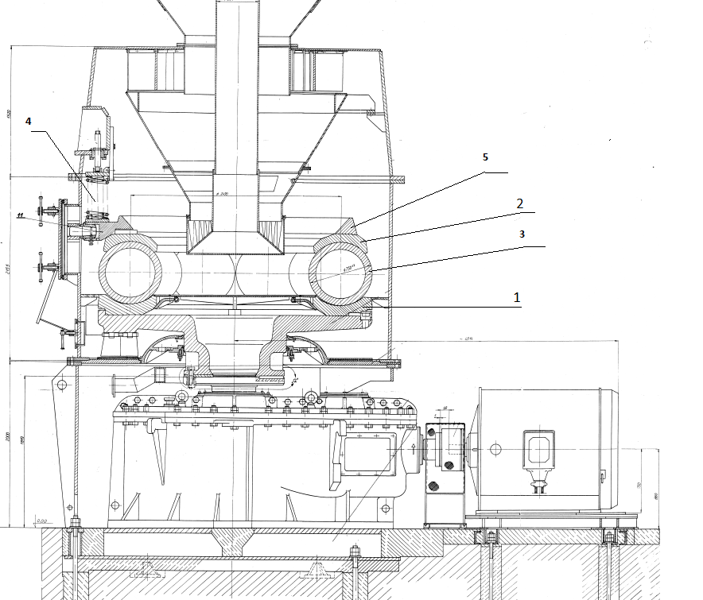

Rys.1 Przekrój młyna węglowego MKM-33

- Zakres dostaw elementów zespołów mielących młyna MKM-33 :
  - Pierścień dociskowy 14 szt.
  - Kula młynowa 200 szt.

Techniczne warunki wykonania elementów zespołów mielących młyna MKM-33

  - Techniczne warunki wykonania pierścieni dociskowych:
    - Pierścień dociskowy należy wykonać ze staliwa stopowego w gatunku L70H2GNM o składzie chemicznym zgodnym z PN-90/H-83161
Gatunek staliwa  L70H2GNM | Pierwiastek
 | C | Mn | Si | P | S | Cr | Ni | Mo
Zawartość [ % ] | 0,6 -0,8 | 0,8 -1,00 | 0,40 -0,60 | Max 0,045 | Max 0,045 | 1,60 - 1,80 | 0,60-0,80 | 0,30-0,40
Odchylenie[ %] | ±0,050 | ±0,060 | + 0,050 | + 0,005 | + 0,005 | ±0,050 | ±0,050 | ±0,040

    - Zamawiający wymaga, aby twardość średnia dostarczanego pierścienia mieściła się w przedziale od 370 do 400 HB
    - Tolerancje wymiarowe powinny być zgodne z PN-72/H-83154 dla 5 klasy dokładności
    - Odchylenia masy odlewu powinny być zgodne z PN-72/H-83154 i odpowiadać 5 klasie dokładności.
    - Odlew powinien być dokładnie oczyszczone z masy formierskiej i rdzeniowej oraz pozbawiony ochładzalników zewnętrznych.
    - Z powierzchni nie podlegających obróbce skrawaniem powinny być usunięte układy wlewowe, nadlewy, przelewy i zalewki - równo ze ścianką odlewu. Operacji usunięcia nadlewów, wlewów i zalewek należy dokonać przed obróbką cieplną odlewów.
    - Szczegółowy zakres techniczny wykonania pierścienia dociskowego :
    - Przed rozpoczęciem prac należy uzgodnić z Zamawiającym Plan Kontroli i Badań (PKIB)
    - Wykonać pierścień dociskowy zgodnie z rysunkiem nr rys. 2-0242 Załącznik nr 1 do cz. II SWZ Pierścień dociskowy 2-0242
    - Wykonać zabezpieczenie antykorozyjne przed korozją po przez pokrycie powierzchni powłoką antykorozyjną na bazie oleju maszynowego z dodatkiem grafitu. Dopuszcza się wykonanie równoznaczne zabezpieczenia przed korozją.
    - Opracować arkusz pomiarowy pierścienia dociskowego
    - Wykonać trwałe oznaczenie miejsca pomiaru zużycia pierścienia dociskowego
    - Wykonać pomiary geometrii pierścienia
    - Wykonać pomiary pierścienia dla stanu „zero „ (nowy pierścień) w wyznaczonych miejscach
    - Wykonać trwałe oznaczenie pierścienia dociskowego w sposób umożliwiający pełną identyfikację z dokumentacją jakościową
    - Wykonać dokumentację powykonawczą zawierającą :
- Plan kontroli i badań (PKIB)
- Protokół odbioru zawierający czytelną dokumentację zdjęciową trwałego oznaczenia pierścienia ,umożliwiający pełną identyfikację z dokumentacją jakościową
- Protokoły z wykonanych badań i prób zgodnie z planem PKIB
- Zaświadczenie jakości typu 3.1 zawierające:
- numer i datę zamówienia,
- numer zlecenia Wykonawcy,
- nazwę i oznaczenie wyrobu,
- numer wytopu,
- gatunek materiału
- skład chemiczny z wytopu,
- twardość średnią dla danego pierścienia,
- masę pierścienia,
- znak kontroli jakości.
      - Wykonać transport pierścieni do siedziby Zamawiającego tj. Zawada 26 28-230 Połaniec

Zamawiający nie wyraża zgody na układanie pierścieni jeden na drugim w czasie transportu .

  - Techniczne warunki wykonania kul młynowych:
    - Kule należy wykonać ze staliwa stopowego w gatunku L70H2GNM o składzie chemicznym zgodnym z PN-90/H-83161
Gatunek staliwa  L70H2GNM | Pierwiastek
 | C | Mn | Si | P | S | Cr | Ni | Mo
Zawartość [ % ] | 0,6 -0,8 | 0,8 -1,00 | 0,40 -0,60 | Max 0,045 | Max 0,045 | 1,60 - 1,80 | 0,60-0,80 | 0,30-0,40
Odchylenie[ %] | ±0,050 | ±0,060 | + 0,050 | + 0,005 | + 0,005 | ±0,050 | ±0,050 | ±0,040

    - Zamawiający wymaga ,aby twardość średnia dostarczonych kul mieściła się w przedziale od 350 do 400 HB
    - Zamawiający wymaga ,aby średnica kul mieściła się w przedziale 747,5 – 754,5 mm
    - Zamawiający wymaga ,aby grubość płaszcza kuli mieściła się w przedziale 77,0 – 86,0 mm.
    - Odchylenia masy odlewu powinny być zgodne z PN-72/H-83154 i odpowiadać 5 klasie dokładności.
    - Odlewy kul powinny być dokładnie oczyszczone z masy formierskiej i rdzeniowej. Przed operacją obróbki cieplnej należy usunąć z odlewu zalewki, wlewy doprowadzające oraz nadlewy.
    - Szczegółowy zakres techniczny wykonania kul :
    - Przed rozpoczęciem prac należy uzgodnić z Zamawiającym Plan Kontroli i Badań (PKIB)
    - Wykonać kule zgodnie z rysunkiem nr 4-0831 Załącznik nr 2 do cz. II SIWZ Kula fi 750 4-0831
    - Wykonać zabezpiecznie antykorozyjne przed korozją po przez pokrycie powierzchni powłoką antykorozyjną na bazie oleju maszynowego z dodatkiem grafitu. Dopuszcza się wykonanie równoznaczne zabezpieczenia przed korozją.
    - Opracować arkusz pomiarowy kul
    - Wykonać pomiary geometrii kul
    - Wykonać trwałe oznaczenie kuli w sposób umożliwiający pełną identyfikację z dokumentacją jakościową
    - Wykonać dokumentację powykonawczą zawierającą :
- Plan kontroli i badań (PKIB)
- Protokół odbioru zawierający czytelną dokumentację zdjęciową trwałego oznaczenia kuli ,umożliwiający pełną identyfikację z dokumentacją jakościową
- Protokoły z wykonanych badań i prób zgodnie z planem PKIB
- Zaświadczenie jakości typu 3.1 zawierające:
- numer i datę zamówienia,
- numer zlecenia Wykonawcy,
- nazwę i oznaczenie wyrobu,
- numer wytopu,
- gatunek materiału
- skład chemiczny z wytopu,
- twardość średnią kuli ,
- masę kuli ,
- znak kontroli jakości.
    - Wykonać transport kul do siedziby Zamawiającego
- Gwarancja

  - Bezawaryjna (Brak pęknięć, ) praca przez minimum 24 miesięcy eksploatacji młyna licząc od terminu uruchomienia młyna po wymianie elementów mielących.

- Warunki dostawy
  - Dostawca zobowiązany jest do dostarczenia dokumentacji powykonawczej w formacie pdf. minimum 7 dni robocze przed planowaną dostawą.
  - Warunkiem ustalenia terminu dostawy na magazyn Zamawiającego jest akceptacja dokumentacji powykonawczej przez Zamawiającego
  - Warunkiem przyjęcia dostawy na magazyn Zamawiającego jest dołączenie 1 egz. dokumentacji powykonawczej w wersji papierowej oraz jej zgodność z dostarczonymi elementami
      - Zamawiający zapewnia przyjęcie i rozładunek do siedziby Zamawiającego tj. Zawada 26 28-230 Połaniec w dni robocze w godzinach 7.00-12.00

- Wynagrodzenie
  - Dostawy będą rozliczane na podstawie kwot jednostkowych za wykonanie i dostawę :
    - 1.szt pierścienia dociskowego młyna MKM-33
    - 1szt. kuli młyna MKM-33
  - Ceny jednostkowe zawierają wszystkie koszty Dostawcy w tym transport

Załączniki do cz. II SWZ :

Załącznik nr 1 do cz. II SWZ Pierścień dociskowy 2-0242
Załącznik nr 2 do cz. II SWZ Kula fi 750 4-0831

